МИНИСТЕРСТВО ОБРАЗОВАНИЯ ТВЕРСКОЙ ОБЛАСТИ
ГБПОУ Тверской машиностроительный колледж

Основы гидравлики, пневматики и термодинамики
Программа, контрольные задания и краткие методические указания для студентов
заочного отделения специальности 15.02. 08 (Технология машиностроения)

2019

ОДОБРЕНО
ЦМК__________________________
Протокол № __ от «___»_______201_
Председатель ЦМК
_______________/ /

Разработал преподаватель ТМК – В.В. Былинкин

Рецензенты

Г.Б. Иванова, председатель ЦМК 15.02.08 ТМК
А.Л. Васильев, зам. гл. механика ОАО ТВЗ

Аннотация

Программа, контрольные задания и краткие методические указания предназначены для студентов заочного отделения специальности 15.02.08 (Технология машиностроения) при изучении дисциплины «Основы гидравлики, пневматики и термодинамики». Содержание руководства соответствует рабочей программе дисциплины и материально-технической базы колледжа.

Содержание

1 Пояснительная записка 4

2 Тематический план и содержание учебной дисциплины 5

3 Контрольная работа и краткие методические указания
по её выполнению 7

4 Литература 16

ПОЯСНИТЕЛЬНАЯ ЗАПИСКА

Программой дисциплины «Основы гидравлики, пневматики и термодинамики» предусматривается изучение студентами основных законов гидростатики гидродинамики, термодинамики и возможности применения этих законов при решении практических задач, а также гидравлических и пневматических приводов машин.
Предмет относится к общетехническим дисциплинам, профилирующим специальности 15.00 00 (МАШИНОСТРОЕНИЕ). Знание предмета необходимо для изучения гидравлических и пневматических приводов оборудования машиностроения и других машин.
Изучаемый материал предмета основывается на знаниях, полученных обучающимися по инженерной графике, материаловедению, физике, математике и является базой других технических дисциплин.
В результате изучения дисциплины, обучающиеся должны:
Уметь – производить расчёт простейших гидравлических и пневматических устройств;
составлять и читать гидравлические и пневматические схемы различных устройств и приводов машин.
Знать – основные законы гидравлики, пневматики и термодинамики;
условные графические обозначения гидравлических и пневматических устройств.
В процессе изучении дисциплины студенты-заочники выполняют домашнюю контрольную работу, которая составлена в десяти вариантах.
Студенты выбирают номер варианта по последней цифре своего шифра или по последней цифре номера в списке группы. Вариант 10 выполняют те студенты, у которых шифр заканчивается нулём.

Тематический план и содержание учебной дисциплины

Введение

Дисциплина "Основы гидравлики, пневматики и термодинамики" и её значение в подготовке специалистов. Содержание предмета и его связь с другими дисциплинами.

Раздел 1 Основные понятия и законы гидравлики

Тема 1.1 Основные понятия

Гидравлика и краткая история ее развития. Основные сведения о жидкостях.
Основные свойства жидкостей: плотность, вязкость (динамическая и кинематическая), сжимаемость и тепловое расширение. Понятие о давлении жидкости.
Определение вязкости рабочей жидкости. Измерение давления.

Тема 1.2 Гидростатика

Основное уравнение гидростатики. Закон Паскаля и его применение. Закон Архимеда.

Тема 1.3 Гидродинамика

Основные понятия о потоке жидкости. Уравнение неразрывности потока.
Уравнение Бернулли для потока идеальной и реальной жидкости.
Режимы течения жидкости. Кавитация.

Раздел 2 Гидравлические приводы

Тема 2.1 Общие сведения о гидравлических приводах

Гидравлические приводы, общие сведения. Рабочие жидкости. Структура гидравлического привода.

Тема 2.2 Источники питания гидравлических приводов

Общие сведения. Гидравлические аккумуляторы. Гидравлические насосы и их классификация.
Условные обозначения источников питания на гидравлических схемах приводов. Динамические насосы
Объемные насосы, их устройство, особенности и применение

Тема 2.3 Гидравлические двигатели

Общие сведения. Гидравлические цилиндры, гидравлические моторы, гидравлические усилители. Устройство, применение и условные обозначения.

Тема 2.4 Направляющая и регулирующая гидроаппаратура
Общие сведения. Классификация, основные параметры, присоединительные отверстия гидравлических аппаратов. Направляющие распределители, классификация, устройство и условные обозначения.
Гидроаппаратура для регулирования и контроля давления и ее классификация. Регуляторы расхода жидкости: регулируемые дроссели, регуляторы расхода и синхронизаторы. Дросселирующие
распределители.

Тема 2.5 Регулирование скорости в гидравлических приводах

Регулирование скорости движения исполнительного устройства гидравлического привода.

Тема 2.6 Кондиционеры рабочей жидкости, уплотнения, насосные
агрегаты

Фильтрование рабочей жидкости. Фильтры и их классификация. Сепараторы и их применение. Теплообменники. Условные обозначения.
Уплотнения в гидравлических приводах. Насосные установки и гидростанции

Тема 2.7 Гидравлические приводы металлорежущих станков

Общие сведения. Гидравлические приводы главного движения резания. Приводы подачи и вспомогательных движений металлорежущих станков.

Раздел 3 Основные сведения из технической термодинамики и о пневматических приводах

Тема 3.1 Основные понятия и законы термодинамики

Основные понятия термодинамики. Первый закон термодинамики. Идеальный газ и его законы. Второй закон термодинамики.

Тема 3.2 Рабочая среда пневматических систем и ее подготовка

Получение сжатого воздуха. Компрессоры, их классификация, устройство и применение.
Воздухосборники. Очистка сжатого воздуха, маслораспылители.
Регулирование давления

Тема3.3 Пневматические приводы

Общие сведения, достоинства и недостатки, применение. Структура пневматического привода.
Пневмодвигатели, их классификация, устройство, принцип работы и условные обозначения.
Направляющая пневматическая аппаратура. Регулирующая пневматическая аппаратура.

Контрольная работа и краткие методические указания
по её выполнению

Задача 1.1
На какой высоте Н установится вода в трубке, первоначально заполненной водой, а потом опрокинутой и погруженной открытым концом под уровень воды, если атмосферное давление Р_{о =} 0,098 МПа. Температура и плотность воды, а также давление насыщенных паров воды даны в соответствии с вариантом.
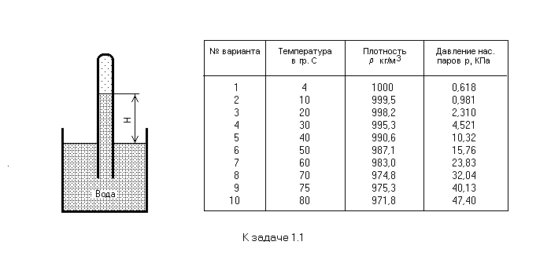
Решение
1 Силы, действующие на верхнее и нижние основания столба жидкости равны:

↓F₁=(P₁+ρgH)S;
↑F₂=P_{o} S; где Р₁-давление насыщенных паров воды при данной температуре в Па;
ρ-плотность воды в кг/м³;
g-ускорение свободного падения (g=9,8 м/с²);
Н-высота столба жидкости в м;
ρgH-давление вызванное весом столба жидкости в Па;
P_{o}-атмосферное давление в Па;
S-площадь оснований столба жидкости в м².

2 Из условия равновесия столба жидкости следует:

F₁=F₂; (P₁+ρgH)S = P_{o} S; ρgH = P_{o -} P_{1 →}

→ H = $\frac{Po - P1}{ρg} (м)$

Задача 1.2
Покоящийся на неподвижном поршне и открытый сверху и снизу сосуд массой m состоит из двух цилиндров d и D. Определить какой минимальный объём воды V необходимо залить в верхний цилиндр, чтобы цилиндр всплыл над поршнем. Трением сосуда о поршень пренебречь.
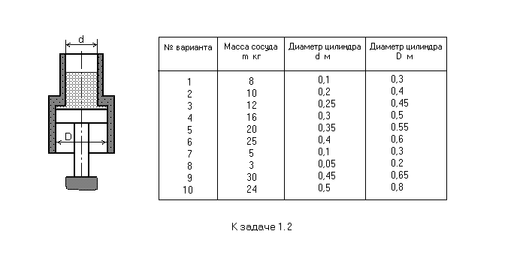
Решение
1 Силы, действующие на поршень сверху:

↓F₁ = mg - сила тяжести сосуда;
↓F₂ = P_{o}(S – $π$d²/4) – сила внешнего давления на сосуд, где
S – площадь сосуда по наружному диаметру.
2 Силы, действующие на сосуд снизу:

↑F₃ = (P_{o} + ρgH)($π$D²/4 - $π$d²/4) – сила гидростатического давления;
↑F4 = P_{o}(S - $π$D²/4) - сила внешнего давления на сосуд.

3 Из условия равновесия F₁ + F₂ = F₃ + F₄ находим:

mg + P_{o}(S – $π$d²/4)=(P_{o} + ρgH)($π$D²/4 - $π$d²/4) + P_{o}(S - $π$D²/4);

m = $\frac{π}{4}ρH$(D² – d²), где H = 4V/$π$d²;

V = md²/ρ(D² – d²); где ρ = 1000кг/м³; (плотность воды).

Задача 1.3
Определить режим течения жидкости по гладкой трубе круглого сечения, если заданы:
1 Расход жидкости Q, л/мин;
2 Диаметр прохода трубы d, мм;
3 Кинематическая вязкость жидкости γ, сСт;
4 Критическое число Рейнольдса Re кр. = 2300;

№ варианта | Расход жидкости  $Q$ л/мин | Диаметр прохода трубы  d мм | Кинематическая вязкость  γ сСт
1  2  3  4  5  6  7  8  9  10 | 50  60  35  40  90  100  95  85  75  65 | 15  15  20  20  25  25  100  70  50  15 | 10  15  18  5  20  22  10  5  6  12

Решение
Число Рейнольдса определяем по формуле:

R_{e} = 21200$\frac{Q}{d}$;
При R_{e} < 2300 – ламинарный режим течения;
R_{e} ≥ 2300 - турбулентный.

Задание 2.1
Опишите гидравлические устройства. В описании устройства необходимо дать определение, выполнить принципиальную схему и по ней описать конструкцию и принцип работы устройства, выполнить условное графическое обозначение устройства на гидравлических схемах.

№ варианта | Наименование устройства | Литература
1  2  3  4  5  6  7  8  9  10 | Гидравлические аккумуляторы  Динамические насосы  Объёмные насосы  Гидравлические распределители  Гидравлические аппараты для регулирования и контроля давления  Регуляторы расхода жидкости  Регулируемые дроссели и синхронизаторы  Дросселирующие распределители  Фильтры и сепараторы  Теплообменники | 3 с. 171; 4 с. 133;  3 с. 64…65;  3 с. 65…71;  4 с. 63…84;  4 с. 99…104;  3 с. 41  3 с. 49…55;  4 с. 106…113;  4 с.115…117;  3 с. 55…59;  4 с. 113…115;  117…118;  3 с. 60…61;  4 с. 118…119;  3 с. 164…169;  4 с. 125…131;  3 с. 169…171;  4 с. 131…132;

Присоединительные отверстия гидравлических устройств

На гидравлических схемах обозначаются заглавными буквами латинского алфавита:

P – вход рабочей жидкости под давлением;

A – для присоединения к другим гидравлическим устройствам;

B – для присоединения к другим гидравлическим устройствам;

T – выход рабочей жидкости в гидравлический бак (слив);

X – для потока управления;

Y – для потока управления;

L – дренажное отверстие (дренаж).

Условные графические обозначения гидравлических устройств

 - гидравлический аккумулятор газовый

 - гидравлический аккумулятор пружинный

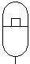 - гидравлический аккумулятор грузовой

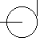 - динамический (центробежный) насос

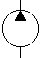 - насос нерегулируемый

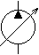 - насос регулируемый

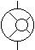 - насос пластинчатый

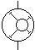 - насос радиально-поршневой

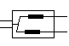 - насос аксиально-поршневой

 - насос шестерённый

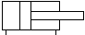 - гидравлический цилиндр двухстороннего действия с односторонним штоком (→V₁ < ←V₂)

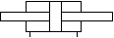- гидравлический цилиндр двухстороннего действия с двухсторонним штоком (→V₁ = ←V₂)

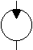 - гидравлический мотор нерегулируемый нереверсивный

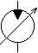 - гидравлический мотор регулируемый нереверсивный

 - гидравлический мотор нерегулируемый реверсивный

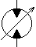 - гидравлический мотор регулируемый реверсивный

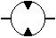 - гидравлический усилитель вращающего момента

 - неполноповоротный гидравлический мотор

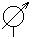 - манометр

 - фильтр

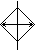 - теплообменник воздушный

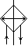 - теплообменник водяной

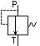 - клапан напорный (предохранительный или переливной)

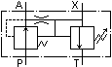 - клапан редукционный

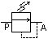 - упрощенное изображение редукционного клапана

- клапан обратный

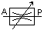 - дроссель регулируемый

- демпфер

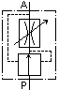 - регулятор расхода рабочей жидкости

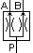 - синхронизатор (делитель)

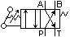 - двухпозиционный гидравлический распределитель с ручным управлением

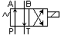 - двухпозиционный гидравлический распределитель с электрическим управлением

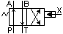 - двухпозиционный гидравлический распределитель с гидравлическим управлением

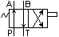 - двухпозиционный гидравлический распределитель с механическим управлением

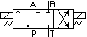- трёхпозиционный гидравлический распределитель с электрическим управлением (двух линейный)

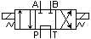- трёхпозиционный гидравлический распределитель с электрическим управлением (трёх линейный)

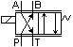 - двухпозиционный дросселирующий распределитель с электрическим управлением

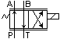 - двухпозиционный дросселирующий распределитель с электрическим управлением

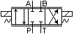- трёхпозиционный гидравлический распределитель с электрическим управлением (двух линейный)

Задание 2.2
Выполнить гидравлическую схему привода возвратно-поступательного движения с дроссельным регулированием скорости. Описать устройство, принцип работы, достоинства, недостатки и возможности его применения. При выполнении задания необходимо использовать источники: 3 с. 72…78 и 4 с. 163…170.

№ варианта | Дроссель установлен | Скорость
1  2  3  4  5  6  7  8  9  10 | на входе в рабочую камеру гидроцилиндра  на выходе из рабочей камеры гидроцилиндра  параллельно рабочей камеры гидроцилиндра  на входе в рабочую камеру гидроцилиндра  на выходе из рабочей камеры гидроцилиндра  параллельно рабочей камеры гидроцилиндра  на входе в рабочую камеру гидроцилиндра  на выходе из рабочей камеры гидроцилиндра  параллельно рабочей камеры гидроцилиндра  на входе в рабочую камеру гидроцилиндра | V₁ < V₂  V₁ < V₂  V₁ < V₂  V₁ = V₂  V₁ = V₂  V₁ = V₂  V₁ < V₂  V₁ < V₂  V₁ < V₂  V₁ = V₂

ЛИТЕРАТУРА

Основные источники:
1 Наземцев А.С. Гидравлические и пневматические системы Форум. 2004
2 Наземцев А.С.
Рыбальченко Д.Е. Пневматические и гидравлические приводы и системы
Форум. 2007
3 Столбов Л.С.
Перова А.Д.
Ложкин О.В. Основы гидравлики и гидропривод станков
М.: Машиностроение. 1988
4 Холин К.М.
Никитин О.Ф. Основы гидравлики и объёмные гидроприводы
М.: Машиностроение. 1989

Дополнительные источники:
1 Трифонов О.Н.
Иванов В.И.
Трифонова Г.О. Приводы автоматизированного оборудования
М.: Машиностроение. 1991
2 Бирюков Б.Н. Гидравлическое оборудование металлорежущих
станков М.: машиностроение. 1979

02 12 19г

